Исследовательская работа
«Быть Войном, значит жить вечно».
Луценко Каролины Кирилловны,
учащейся 2 класса
МБОУ «Начальная школа — детский сад №1» г. Воркуты
Руководитель: Московкина Юлия Васильевна
Введение
В нашей стране есть особая профессия — защищать Родину. Это почётная и ответственная работа, которой посвящают свою жизнь настоящие мужчины. Мой папа — один из тех, кто выбрал этот благородный путь. Я горжусь тем, что мой папа — защитник Родины. Он не только оберегает нашу семью, но и вносит свой вклад в безопасность всей страны. Ведь нет ничего важнее, чем защищать свою Родину и своих близких. Мой папа — пример настоящего мужчины, и я благодарю судьбу за то, что у меня есть такой замечательный отец.
На протяжении всей многовековой истории нашей Родины, народ превыше всего ценил верность Отечеству, мужество и отвагу героев, борющихся за торжество добра и справедливости.
В любой семье есть люди, в той или иной степени посвятившие жизнь защите Родины. Это люди разных поколений. Но их объединяет одно общее чувство – любовь к родной земле, ответственность за судьбу и будущее Отчизны. Кто из членов моей семьи посвятил себя служению, защите Отечества? Таков главный вопрос моей исследовательской работы.
Актуальность: воспитание патриотизма у нас, детей, является одной из самых важных и трудных задач современного общества, решение которой требует большого терпения. Я восхищаюсь мужеством, которое сегодня показывает наш русский народ. К сожалению, далеко не все мои сверстники знают про подвиги наших соотечественников, и вовсе не каждый мечтает сам стать защитником своей страны. На мой взгляд, данная исследовательская работа даёт хорошую возможность рассказать школьникам о борьбе, которая ведётся совсем рядом, воспитать у них чувство гордости за Родину, за нашу армию, вызвать у них желание быть похожими на смелых и отважных героев своей страны. Я рассказала про героический подвиг своего отца учителю и своим одноклассникам. И у меня возникла идея , поучаствовать во Всероссийской акции “ День белых журавлей”. В школе моя идея понравилась.
Цель исследования: изучение жизни и боевого пути моего папы - ветерана боевых действий, участника СВО.

Гипотеза: я надеюсь, что мне удастся на примере моего отца Луценко Кирилла Валентиновича, участника СВО,формировать патриотизм и чувства гордости у учащихся за наших земляков, выполняющих свой гражданский долг на территории Украины.

Задачи:
-Рассказать своим сверстникам о родном человеке, принимавшем участие в защите родины;
- Воспитать чувство гордости и уважения за наших солдат;
- Поучаствовать во Всероссийской акции “ День белых журавлей”;
Объект исследования: биография Луценко Кирилла Валентиновича.
Методы исследования: анализ документов, фотодокументов, воспоминаний;
Этапы работы
- Собрать информацию о жизненном и боевом пути моего папы, о его героическом поступке.
- Поучаствовать во всероссийской акции “ День белых журавлей”.
Основная часть
Биография моего папы.
Луценко Кирилл Валентинович, родился 01.12.1991 г. в г. Бельцы Республики Молдова. В 1993 году переехал с родителями на постоянное место жительства в г. Воркуту Республики Коми. В 1997 году поступил в первый класс СОШ № 5 г. Воркуты, где проучился до 2001 г. В 2001 г. был переведён в СОШ № 26 г. Воркуты, которую окончил в 2007 году. В 2007 г. поступил в Воркутинский техникум сервиса и торговли, где обучался по специальности оператор компьютерных технологий. После окончания техникума, работал в различных организациях города. В 2010 Был призван для прохождения срочной службы в ряды Российской Армии. В 2011 после окончания службы вернулся в г. Воркута и устроился на работу в Воркутинский водоканал, где проработал до 2014. В 2014 г. папа подписал контракт с Министерством Обороны и убыл для прохождения службы в г. Лугу Ленинградской области. После окончания срока контракта, снова вернулся в г. Воркуту. Работал в Воркутинском водоканале, Воркутинском Механическом Заводе. В 2021 году мой папа снова подписал контракт с Министерством Обороны РФ на похождение службы по контракту. Службу проходил в звании сержанта, на должности командира отделения пожарно-спасательной команды в/ч 84197 дислоцированной в г. Воркута. В августе 2022 г. отец подал рапорт на имя командира в/ч 84197, изъявив в нём желание добровольно принять участие в зоне СВО, куда и убыл в этом же месяце.
В феврале 2023 г. вернулся из зоны СВО в часть для дальнейшего прохождения службы. За образцовое выполнение поставленных боевых задач в зоне СВО бы награждён медалью МО РФ “За боевые отличия“. До марта 2024 года проходил службу в той же части в той же должности и звании. В марте 2024 года с группой сослуживцев снова убыл в зону СВО. 14 мая 2024 года, в районе пгт Тёткино Курской области, папа находился на боевых позициях на линии соприкосновения с противником. Во время миномётного обстрела противником наших позиций, со слов сослуживцев, после взрыва мины, мой папа прикрыл собой младшего товарища, чем возможно спас ему жизнь. Сам же получил при этом три осколочных ранения в ногу, спину и брюшную полость. Ввиду тяжелой боевой обстановки, сразу эвакуироваться с передовой не получилось. 15.05.2025 г. около 15 часов, при следовании в эвакуационный пункт, мой папа скончался от полученных ранений. 30 июня 2025 г. гвардии сержант Луценко Кирилл Валентинович с воинскими почестями был похоронен на Воинском Мемориальном Захоронении в г. Ярославле. Командованием части папы представлен к награждению Орденом Мужества посмертно. 22.07.2025 представление на награждение ушло в вышестоящие инстанции.
Сейчас мне не хватает его тепла и внимания. Я часто пересматриваю наши семейные фотографии, вспоминаю добрые и любящие глаза папы, и эти воспоминания греют мою детскую душу. Я знаю, что папа – настоящий мужчина, он выполнил свою главную обязанность, встал на защиту Родины, совершил геройский поступок, и я им очень горжусь.

Практическая часть
В нашей школе стартавала Всеросийская акция “ День белых журавлей”. Этот день посвящен памяти всех, кто отдал свои жизни за мирное время над головой. Белый журавль- символ мира, добра и вечной памяти . Создавая белых бумажных журавлей, ребята вкладывали в каждцю птицу глубокий смысл, отражающий нашу многонациональную культуру.

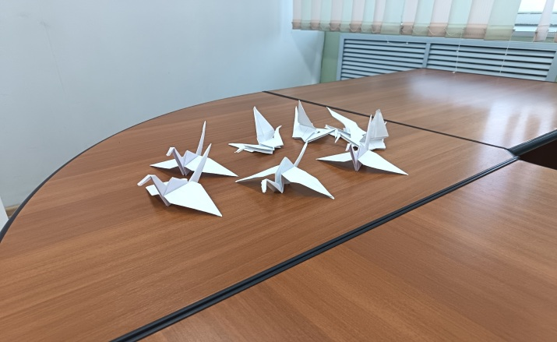

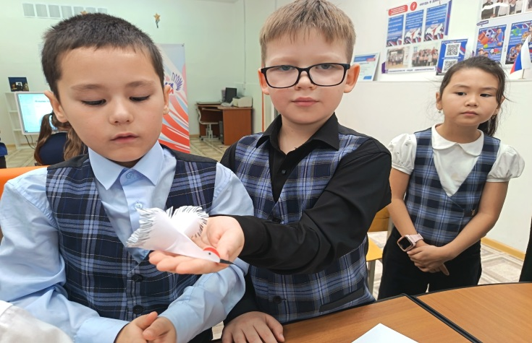

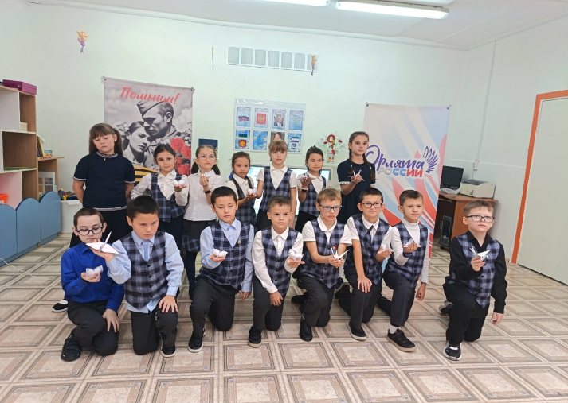

Заключение

Актуальность моей исследовательской работы доказана. Мой проект способствует воспитанию патриотизма у моих сверстников. Я показала, как важно на примерах современных героев, таких как мой папа, доносить до молодого поколения любовь к своему государству, к своей семье, к своему народу. Поставленная цель работы достигнута. Задачи выполнены. Исследовательская работа помогла собрать и изучить информацию о подвиге моего папы , на примере боевого пути я доказала, что мой папа - герой нашего времени. Проект вызвал у меня и моих одноклассников желание быть похожими на смелых и отважных воинов нашей страны.

Список использованных источников
1.Информационные источники:
-семейный архив;
-семейные фотографии.

